**Pridanie práva userovi**

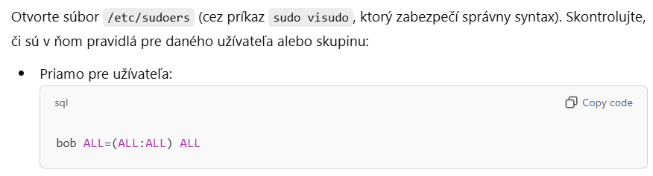

**Ak chceme iba na nejake prikazy tak musime dat napr.**

medved ALL=(ALL) /bin/ls, /bin/cat